

Via Milana, 4/A - Imola (Bo)
www.diffusionesport.it
info@diffusionesport.it
Tel. 3397005081

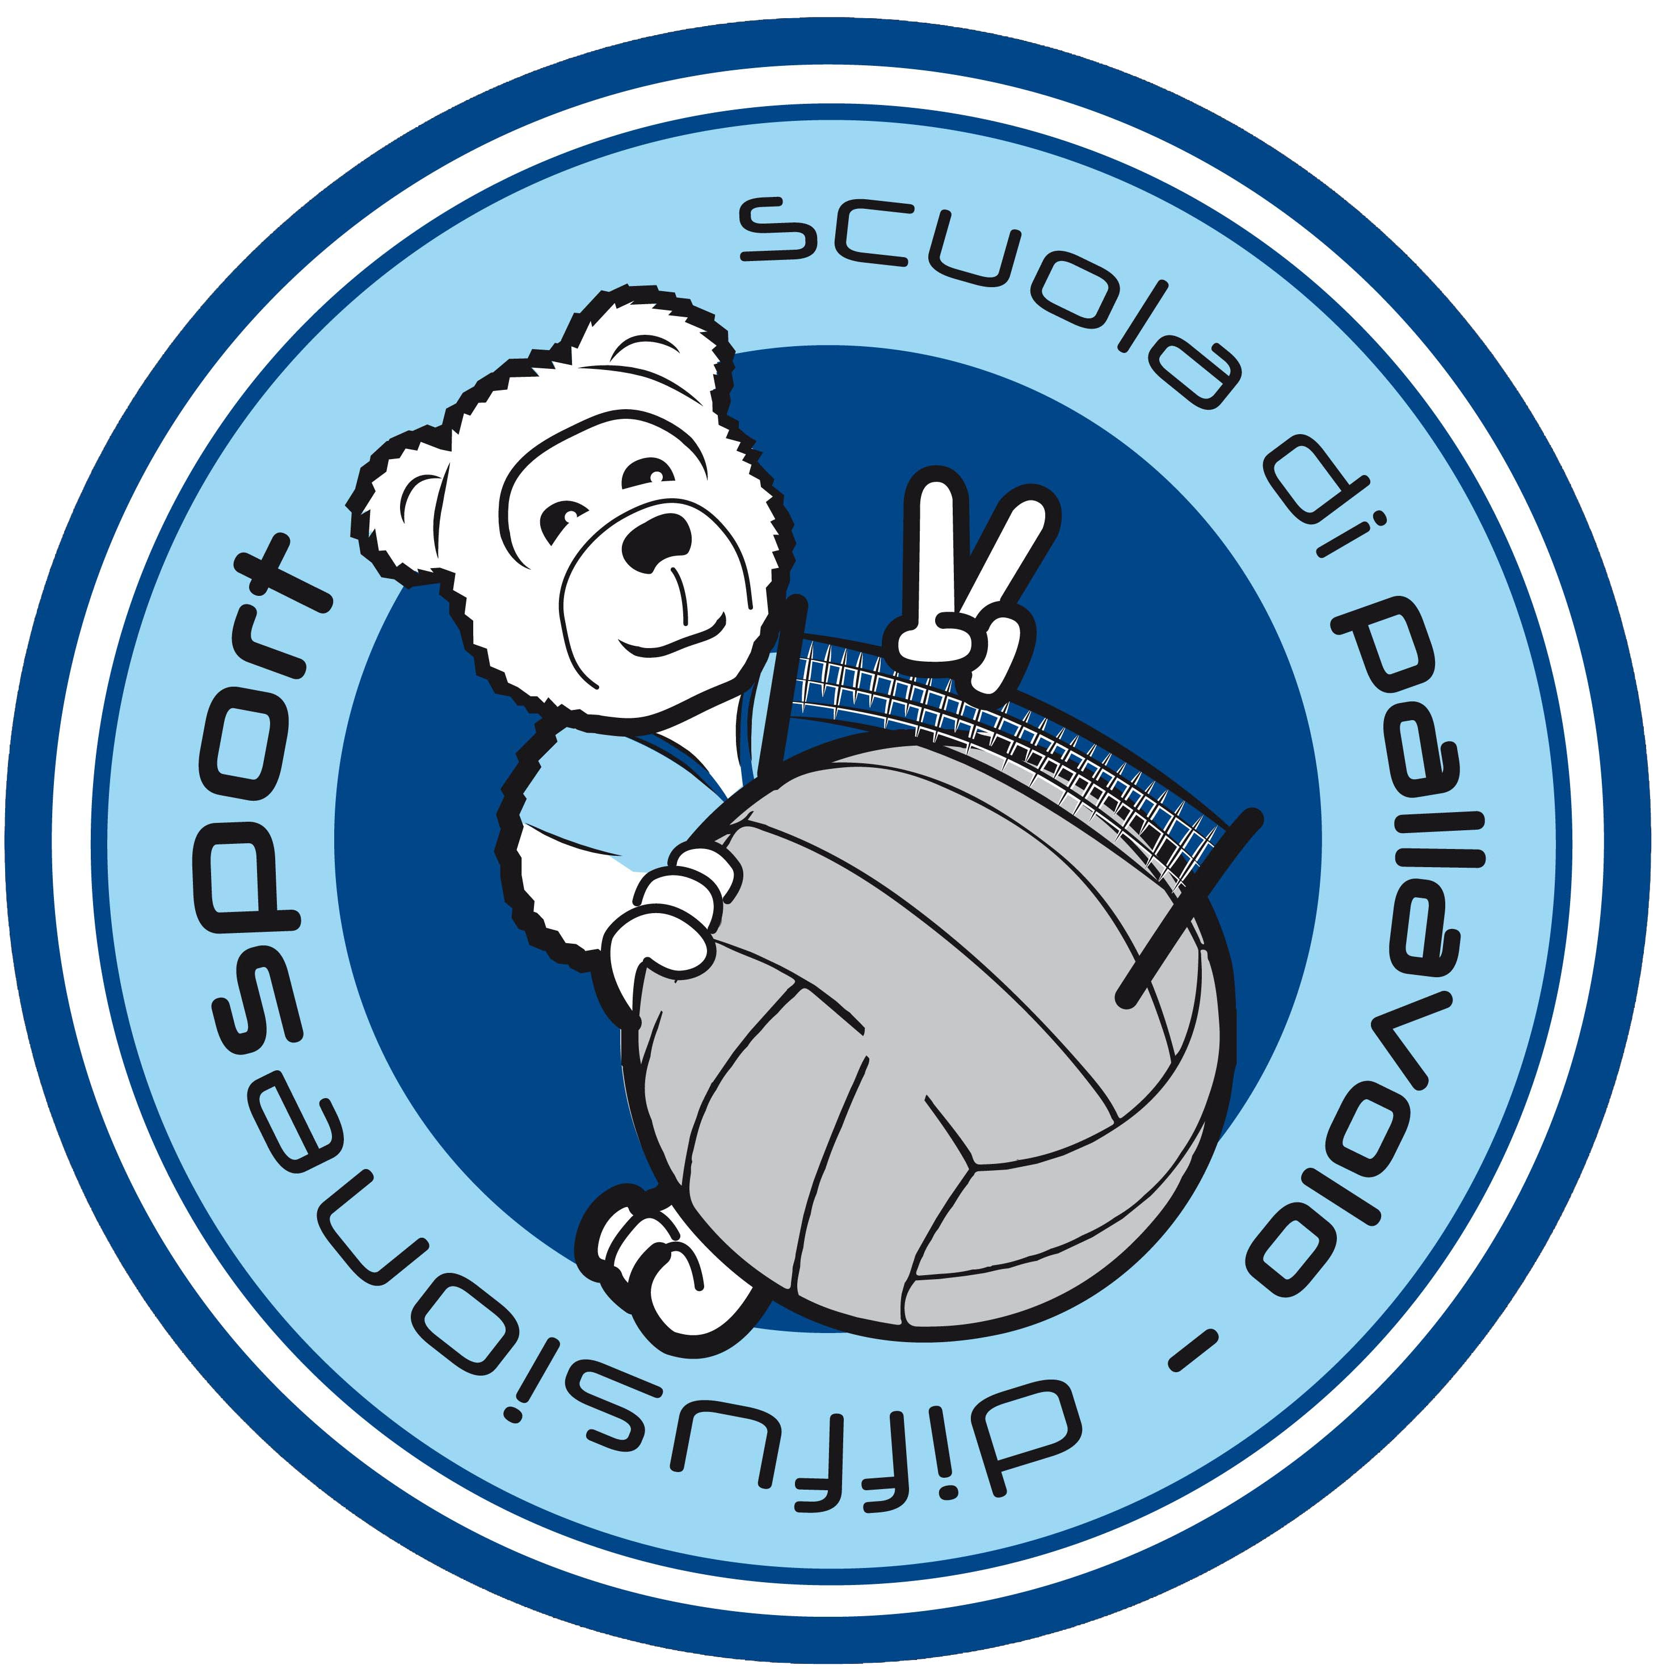







COMUNICATO STAMPA N°20 DEL 21 FEBBRAIO 2017

Con preghiera di pubblicazione

FESTA DI MINIVOLLEY: VOLLEY IN MASCHERA

Si è svolta domenica 19 febbraio un nuovo appuntamento per le giovani atlete della scuola di pallavolo Diffusione Sport, la festa di minivolley dedicata al carnevale “Volley in maschera”.
Nel percorso formativo previsto nel progetto sportivo educativo della società questi momenti rappresentano il punto focale su cui costruire l’amore per la pallavolo di queste ragazze.
Oltre alle atlete di Diffusione Sport vengono ospitate in queste occasioni anche altre società e domenica scorsa a Imola erano presenti il Cus Medicina, il Mordano e l’Edera Forlì che da anni non mancano l’appuntamento apprezzando il lavorto svolto da Diffusione Sport.
Circa 100 bambine a giocare su 8 campi allestiti alla palestra Cavina era questo lo scenario di un momento di gioia e divertimento che ha visto protagoniste le giovanissime, alcune presenti con un travestimento altre truccate sul posto per restare in tema con la festa.
Volley in maschera segue gli appuntamenti di inizio anno dei mesi di novembre e dicembre (battesimo del volley e Christmass Cup) e precede le prossime date previste per marzo (women’s day) aprile (festa della libertà) e maggio (mini green volley alla Rocca).
Sono 6 appuntamenti in cui sono previste gare che però non avevano valore agonistico in quanto alla fine non c’è nessuna classifica e si conclude la giornata con una merenda per tutte.

Per info 3397005081 - info@diffusionesport.it

seguici su:

www.diffusionesport.it




www.facebook.com/diffusionesport.imola

twitter.com/diffusioneimola

www.youtube.com/Diffusionesport

